Муниципальное дошкольное образовательное автономное учреждение
центр развития ребенка – детский сад «Аленький цветочек»

Проект
«Дружба в ладошках»

дошкольный возраст (3-4 года)
группа «Гномики»

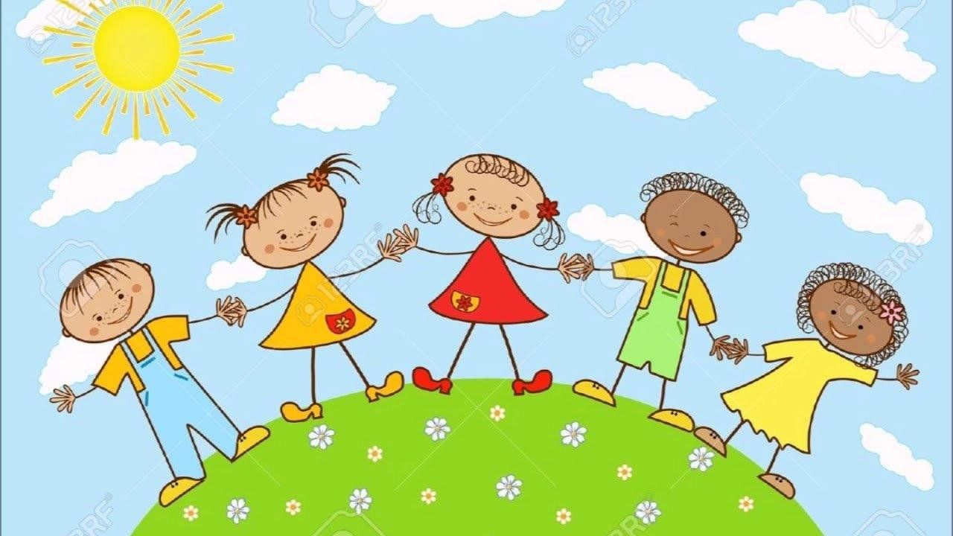

Выполнили воспитатели: Шляхова Т.В.,

Шайдулина С.Н.

г. Пыть-Ях
2024г.

Паспорт проекта
"Дружба в ладошках"
Актуальность проекта:
День ребёнка в детском саду наполнен различными делами и событиями. Однако многие из них проходят мимо сердца ребёнка и не вызывают у него сочувствия, огорчения, радости. Общение со сверстниками играет важную роль в нравственном развитии ребенка. Главными двигателями нормального поведения должны быть мотивы доброжелательного отношения к другому, эмпатия, ценность совместной деятельности. Наблюдая за детьми во время их общения, мы обратили внимание на то, что они не могут играть дружно друг с другом длительное время, ссорятся, дерутся, выясняют отношения, т.е. не умеют просто находиться рядом. Эта проблема и определила тему проекта – «Дружба в ладошках».

Цель: развивать элементарные представления о дружеских взаимоотношениях.

Задачи:
1. Развитие добрых чувств, эмоциональной отзывчивости, умения различать настроение и эмоциональное состояние окружающих людей и учитывать это в своем поведении.
2. Развитие уверенность в себе и своих возможностях, коммуникативные навыки.
3. Обогащение и активизировать словарь по теме «Дружба».

Ожидаемые результаты:
- У детей сформируется понятие «дружба».
- Дети приобретут навыки взаимопомощи.
- Закрепят навыки сотрудничества.
- В группе будет создана положительная эмоциональная атмосфера, способствующая принятию каждого ребенка.

Участники проекта: дети дошкольного возраста 3-4 лет группы
«Гномики», воспитатели Шляхова Т.В., Шайдулина С.Н., родители детей.

Тип проекта: творческо-исследовательский.

Продолжительность проекта: краткосрочный (1 неделя)

Сроки реализации: 28.10-03.11.24г.

Продукт проекта:
- Коллективная работа «Дерево дружбы».
- Оформление фотовыставки «Мы дружные ребята».

ЭТАПЫ ПРОЕКТА
1этап-Подготовительный
День | Деятельность
Понедельник  28.10. | Беседа. Тема: «О дружбе».  Буклет для родителей «О Дружбе»
Вторник  29.10. | Разучивание танца «Поссорились-помирились».  Рассматривание сюжетных картинок «Уроки доброты»  Подвижная игра «Магнит»
Среда  30.10. | Сюжетно-ролевая игра «Дружеское чаепитие»  Разучивание песенки «Есть у солнышка дружок»
Четверг  31.10 | Дидактическая игра «Волшебные слова»  Разучивание «мирилок».
Пятница  1.11 | Чтение сказок о дружбе и друзьях.  Просмотр мультфильма «Три пингвина».  Подвижная игра «Иголочка-ниточка»
Суббота  2.11. | Оформление коллективной работы «Дерево дружбы»  Оформление фотовыставки «Мы дружные ребята».
Определение целей и задач проекта, сбор материала, необходимого для реализации цели проекта. Изучение, анализ и обобщение методической и художественной литературы по теме проекта «Дружба в ладошках». Создание развивающей среды, внесение игр по теме, дидактических, сюжетно-ролевых, настольно-печатных. Подбор песен, музыкальных композиций, мультфильмов, связанных с темой проекта.
Разработка консультаций и бесед для родителей на тему: «Дружба в ладошках».
2этап-Основной
Работа с родителями:
Выложить буклет для родителей «О Дружбе» для развития ребенка и использования в повседневной жизни.
Наглядная информация для родителей: «Роль семьи в воспитании ребенка»
3 этап-Заключительный

«Давайте жить дружно!»
Цель: Формировать умение детей доброжелательно относиться к детям и взрослым. Формировать умение оценивать поступки сказочных героев. Познакомить с пословицей о дружбе. Формировать представление детей о дружбе.
Материал: песня о дружбе, плоскостные фигурки и картинки из сказки «Кот, петух и лиса».
Ход деятельности:
Ребята, я сегодня принесла для вас необыкновенную песенку. Послушайте её.
- О чём эта песенка? (о дружбе)
- Подумайте и скажите, что значит жить дружно, дружить?
- А кому нужно уступать игрушки? (друзьям)
- А у вас есть друзья?
- В., у тебя кто друг?
- А ты ему уступаешь игрушки?
- Значит он для тебя кто? (друг)
- Так ребята, кто такие друзья?
(воспитатель обобщает ответы детей)
- Ребята, сколько друзей можно иметь?
- А что лучше, когда один друг или много?
- А ты Л., как думаешь?
- А ты как думаешь,А.?
- А можно, чтобы все дети в группе были друзьями?
- Как ты думаешь?
(воспитатель обобщает ответы детей)
- Ребята, для чего мы ходим в детский сад (встречаться с друзьями, играть и т. д.)
- А взрослые и дети могут быть друзьями?
(я играю с вами, даю игрушки, гуляю, занимаюсь с вами, значит я ваш друг?)
Раз я ваш друг, то хочу с вами поиграть.
Игра.
«Собрались все дети в круг.
Я - твой друг и ты - мой друг.
Крепко за руки возьмёмся
И друг другу улыбнёмся».
Посмотрите ребята, кто это к нам пришёл.
- Скажите, из какой сказки эти герои? (сказка «Кот, Петух и Лиса»)
- Назовите их.
- Кто спасал петуха от лисы?
- Так кого из этих героев можно назвать друзьями?
- А петуха и лису можно назвать друзьями?
- Почему?
- Как ты думаешь?
- А ты как думаешь?
(правильно ребята, лиса всё время пыталась обмануть петуха, унести к себе в нору. А так друзья не поступают.)
Вот даже среди животных есть друзья.
Послушайте, какая в народе есть пословица. «Друзья познаются в беде».
- Что значит эта пословица? (воспитатель объясняет)
- Вы хотели бы иметь таких друзей, как лиса?
- Почему?
- А таких как кот?
- Почему?
Так вот ребята, будьте такими же хорошими и верными друзьями, как кот.
Все вы были молодцы! Были очень умными, активными, ответственно отнеслись к нашей беседе (хвалю каждого ребенка).

Игры и упражнения на сплочение детского коллектива
«Магнит»
Цель: формирование навыков сотрудничества, снижение застенчивости, развитие умения чувствовать других.
Правила и ход игры: Дети стоят в кругу и держатся за руки. Пока звучит музыка, они двигаются по кругу. Когда музыка останавливается, взрослый называет чьё-нибудь имя (Юля). Тогда все дети, отпустив руки, бегут к Юле и встают вокруг нее в тесный кружок, так как Юля – магнит. Затем игра возобновляется. Магнитом должен побывать каждый ребенок.
«Иголочка и ниточка»
Цель: развитие межличностного доверия, ответственности за других.
Правила и ход игры: Выбирается водящий - он будет «иголочкой», а остальные дети держатся одной рукой за плечо впереди стоящего с закрытыми глазами - «ниточки». «Иголочка» бегает по комнате, «петляет». «Ниточка» - за ней, стараясь не «порваться» и «не запутаться». Игра проводится 2-3 раза, Хорошо, если роль иголочки исполняет застенчивый, зажатый, замкнутый ребенок.
Сюжетно-ролевая игра «Дружеское чаепитие».
Цель: способствовать возникновению игр на тему из окружающей жизни, закрепить навыки сервировки стола для чаепития, развивать ролевое взаимодействие в совместной игре, диалогическую речь, обыграть мимическое упражнение «Чай с лимоном», воспитывать дружелюбное, гостеприимное отношение к людям. Во время игры дети были заинтересованы, внимательны, активны, дружелюбны, наблюдалась самостоятельность в речевом общении с окружающими.

Мирилки
Мирись, мирись
Мирись, мирись, мирись
И больше не дерись.
А если будешь драться,
То я буду кусаться.
А кусаться нам нельзя,
Потому что мы друзья!
*
Ссориться не будем
Ссориться не будем.
Будем мы дружить,
Клятву не забудем,
Пока мы будем жить!

Конспект по рисованию (коллективная композиция)
с применением нетрадиционных техник рисования
(рисования ладошками)
«Дерево дружбы».
Задачи:
- познакомить детей с нетрадиционной техникой рисования (ладошками) и пальчиковыми красками;
- учить рисовать ладошками.
- Формировать дружеские отношения в коллективе.
- Воспитывать аккуратность; развивать творческую активность ребят.
Материалы:
пальчиковые краски жёлтого, красного, оранжевого и зелёного цвета, заготовленный ватман с нарисованным деревом, салфетки на каждого ребёнка.
Дети рассаживаются за столами под музыку из мультфильма «Крошка енот».
Воспитатель:
Ребята, сейчас я прочитаю Вам стихотворение. А Вы скажите, о чём оно.
ПРО ДРУЖБУ
Юрий Энтин
Дружит с солнцем ветерок,
А роса – с травою.
Дружит с бабочкой цветок,
Дружим мы с тобою.
Всё с друзьями пополам
Поделить мы рады!
Только ссориться друзьям
Никогда не надо!
Воспитатель:
Вы молодцы ребята! А Вы знаете, что такое дружба? (Ответы детей).
Воспитатель: Конечно! Дружба – это когда ребята играют вместе, делятся игрушками друг с дружкой, не ссорятся. А если и поссорятся, то обязательно померятся. А ещё, когда людям интересно друг с другом и они общаются – это тоже дружба.
Воспитатель: ребята, а давайте нарисуем с вами картину о дружбе? У нас уже есть дерево. Но посмотрите, чего не хватает на нём? (ответы детей)
Воспитатель: правильно, на дереве нет листочков. И поэтому мы с вами их нарисуем. А рисовать мы будем ладошками. И назовём нашу работу «Дерево Дружбы».
Воспитатель: но сначала мы с Вами сделаем гимнастику для пальчиков! Вы готовы? (ответы детей).
Пальчиковая игра «Апельсин»
Мы делили апельсин. Много нас, а он один.
(Покрутить сжатым кулачком левой руки, растопырить пальцы правой руки, поднять указательный палец левой руки, остальные пальцы сжаты)
Эта долька для ежа.
(Левая рука сжата в кулак, мизинец отогнут)
Эта долька для чижа.
(Отогнуть безымянный палец.)
Эта долька для утят.
(Отогнуть средний палец)
Эта долька для котят.
(Отогнуть указательный палец)
Эта долька для бобра.
(Отогнуть большой палец)
А для волка - кожура.
(Ладонь повернуть тыльной стороной к верху, округлив пальцы, и погладить кожуру)
Он сердит на нас. Беда!
(Ладони соприкасаются основаниями, чуть согну-тые пальцы постукивают по тем же пальцам другой руки - как волчьи зубы)
Разбегайтесь кто куда!
(Руки «разбегаются» по столу или по коленкам, стуча пальцами)
Коллективная работа:
Дети располагаются перед заготовленным ватманом, на котором уже нарисовано дерево. Каждый ребенок поочерёдно наносит отпечаток своей ладошки (чтобы получились листики).
Воспитатель: ребята, посмотрите! Какие красивые листики у нас получились! Вам понравилось рисовать? (ответы детей).
Воспитатель: Но как я и обещала, это волшебное дерево! Мы его повесим у нас в группе, чтобы оно нас всегда радовало, и у нас было много друзей! Вы согласны ребята? (ответы детей).
Рефлексия:
Вы все постарались сегодня! Рисовали дружно и аккуратно. Молодцы!

